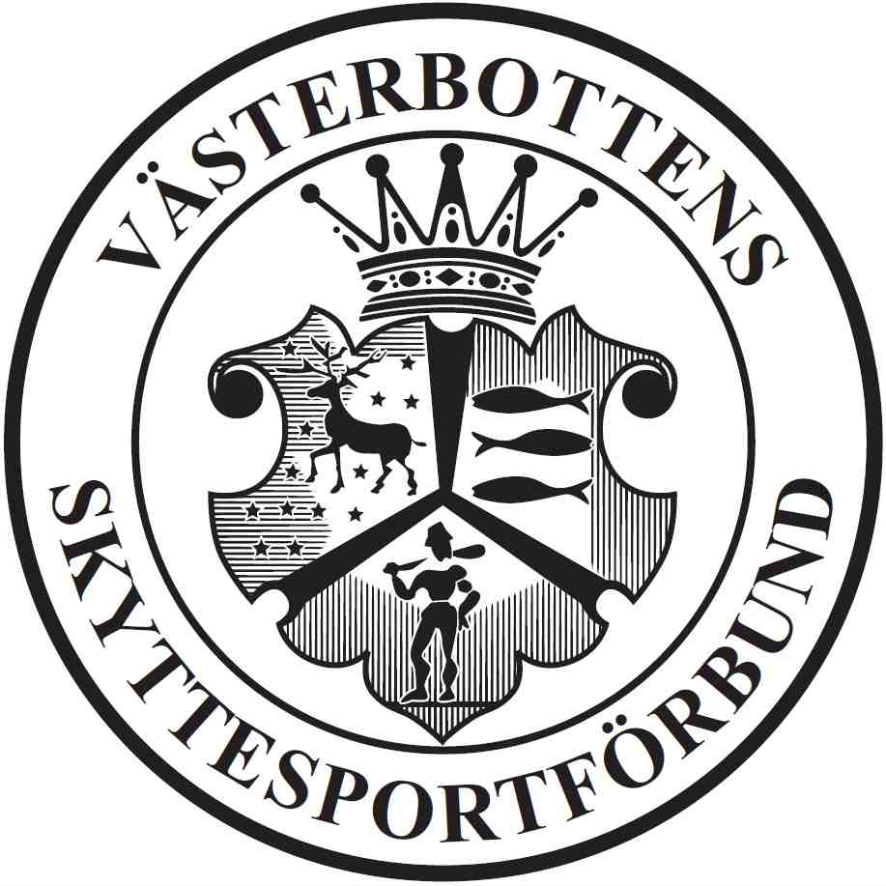
FÖRBUNDSMÄSTERSKAP KORTHÅLLFÄLT
LÖRDAG 15 AUGUSTI 2020

Datum: Lördag 15 augusti 2020
Plats: Anders Westermarks gård, Kusmark
http://www.hitta.se/LargeMap.aspx?pointX=7206972&pointY=1735078&name=Anmälan&cx=7206972&cy=1735078&z=5
Anmälan: Kl 10:00 - 11:00
Arrangör: Drängsmarks Skytteförening
Anmälningsavgift: 50 kr för alla klasser
Klasser: KF 11, KF 13, KF 15, Juniorer, Seniorer, Veteraner och Kikare
Mästerskap: Ungdomar Liggande med stöd (KF 11 född 2008 eller senare)
(KF 13 född 2006 - 2007)
(KF 15 född 2004 - 2005)
Juniorer Liggande, knämål (född 2000 eller senare)
Seniorer Liggande, knämål (född 1999 eller tidigare)
Veteraner Liggande (född 1965 eller tidigare)
Kikare Liggande Kikarskyttar
Program: 8 skjutstationer, okända avstånd, skjuttid 2 min
Inskjutning: Inskjutningsstation
Lagtävling: Föranmält 2-mannalag ur valfri klass (ej Kikare)
Varje förening får anmäla ett eller flera lag. Inga avgifter
Laganmälan görs före första lagmedlem startar
Lagresultat: Alla skjutstationer
Priser/medaljer: Hederspriser delas ut till ungdomarna (KF 11, KF 13, KF 15)
Förbundsmedaljer till mästerskapen och lag
Servering: Ingen servering, tag med eget fika
Upplysningar: Anders Westermark, 070 – 695 02 72

V Ä L K O M N A !

Drängsmarks Skytteförening

Anders Westermark
Tävlingsledare

